令和 元年 １０月
.
町会員の皆さまへ 神明西部町会長 秋元 康雄
防火防災部

回覧は、捺印またはサインして早めに次の方へ回してください

防火・防災訓練のお知らせ
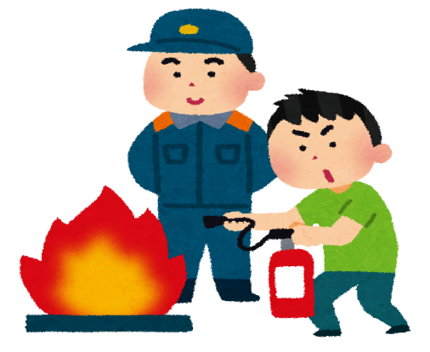
「火事だ！！」
とっさに消火器を使えますか？

「大地震が発生しました！！」
その時、何をすればよいのでしょうか？

一度でも訓練を体験しておけば、
イザという時に役立ちます。

イザ！という時に備えて、下記のとおり
防火・防災訓練を実施いたします。

大勢の皆様のご参加をお待ちしております。

訓練内容
・消火器訓練
消火器の操作、実射訓練
・発電機操作訓練 ・ｽﾀﾝﾄﾞﾊﾟｲﾌﾟ操作訓練
・Ｄ級消防ポンプ作動訓練
ポンプの操作、放水訓練
・ＡＥＤ（自動体外式除細動器）の使用法
・通報連絡訓練 ・避難時注意事項
・
記
実施日： 11月１０日（日） 雨天中止
時間： 午前9時00分～1１時00分
場所： 富士前公園

尚、当日は本郷消防署、消防団の皆さまが通報、応急処置、救護、消火などの指導をして下さいます。

問い合わせ先 防火防災部長 松沢 隆 携帯電話 090-3468-3578

